电气与控制系统

4.1 系统总体方案
本设备电气控制系统采用​“STM32主控 + 多轴步进驱动 + 传感器闭环”的集中式架构，以高性能单片机为运算核心，统筹管理输送、清洗、风干、称重、打包等全流程动作，并集成人机交互与通信功能，实现整机自动化、智能化运行。
- 控制核心：STM32F103VET6（LQFP100封装），主频72 MHz，内置丰富外设（USART、SPI、I²C、ADC等），满足多路信号采集与实时控制需求。
- 分层架构：
感知层:限位开关、光电传感器、超声波测距、称重传感器等，实时采集物料位置、重量、姿态信息；
决策层：STM32解析传感器数据，执行预设工艺逻辑，输出控制指令；
执行层：步进电机、直流电机、舵机、继电器等，驱动机械机构完成动作；
交互层：串口触摸屏、OLED屏、语音模块，提供操作界面与状态反馈。
通信方式：USART串口连接触摸屏/Jetson视觉模块，I²C连接OLED，蓝牙模块支持无线调试与数据透传。
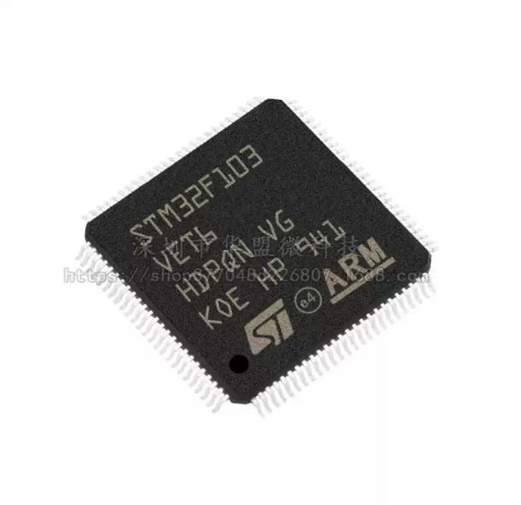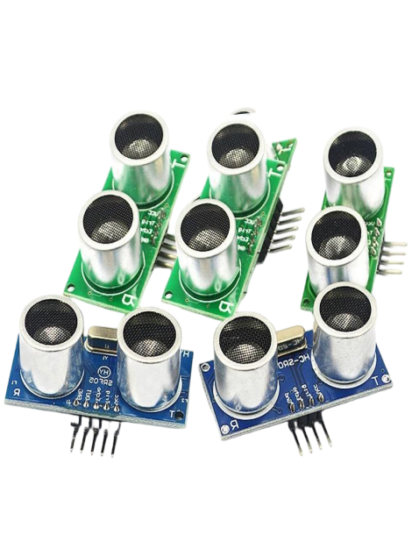
图4.1 STM32F103VET6 图4.2 超声波测距

控制核心
型号：STM32F103VET6（ARM Cortex-M3内核，512KB Flash，64KB RAM）；
功能分配​：
TIM定时器：生成步进电机脉冲（PWM输出）；
ADC：采集称重传感器（HX711）、超声波模块模拟信号；
GPIO：限位开关、光电传感器、急停按钮等数字量输入，继电器、指示灯输出；
USART1/2/3：分别连接语音模块、Jetson核心板、触摸屏。

电源与安全
输入电源：AC 220V→开关电源（输出DC 24V/12V/5V），为电机、控制板、传感器分级供电；
保护设计：总电源拨动开关+急停按钮（常闭型），异常时切断动力电源；功率继电器控制水泵、空压机等大负载通断。
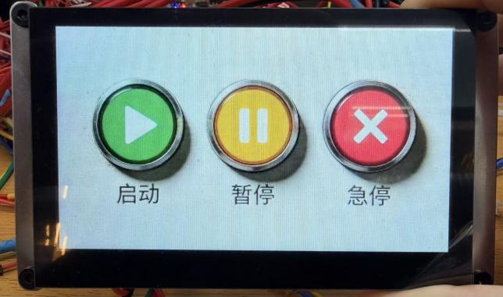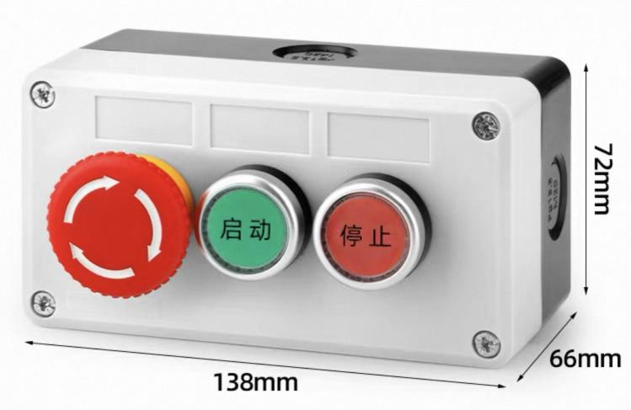
图4.3按钮控制盒

4.2 电机驱动与运动控制

步进电机及驱动
表4.1 所用电机型号和数量
电机规格 | 数量 | 驱动器型号 | 细分 | 功能
86步进电机 | 2 | DMA860 | 400 | 竖直输送同步带主驱动
57步进电机 | 2 | DM542 | 400 | 去根丝杆升降（双丝杆同步，精准定位切割高度）
42步进电机 | 2 | DM422 | 400 | 窄带传送+打包叶轮驱动（速度同步，节拍匹配）

接线规范：驱动器PUL-/DIR-引脚接地，ENA悬空（默认使能）；脉冲/方向信号由STM32 TIM输出，最高频率50 kHz，支持0.2–0.5 m/s速度精确调节。

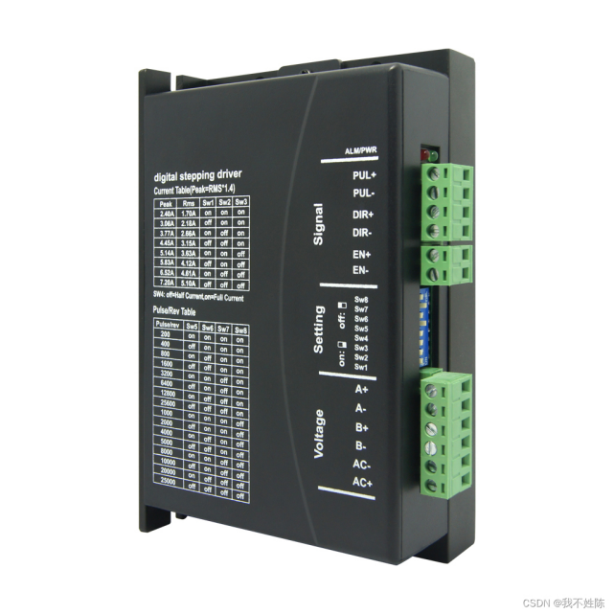
图4.4黑色DM542单驱动

直流电机及驱动
配置：4路直流减速电机（DCM1~DCM4），分别用于备用切割、水泵（清洗喷淋）、空压机（气动切断/吹扫）；
驱动：2块L298N驱动板（每块驱动2路），支持PWM调速（0–100%占空比）与正反转控制；
应用：水泵压力0.3–0.5 MPa可调，空压机启停由继电器控制。

4.3 传感器检测与闭环反馈

位置与姿态检测
限位开关：用于步进电机原点回归与行程保护（竖直输送、丝杆升降、窄带传送各2个）；
光电传感器：1个漫反射红外开关，检测大葱进入窄带称重区；
超声波测距：分别检测葱头/葱尾位置，辅助切割定位与长度判断。

重量与状态检测
​称重模块：HX711+应变式传感器（量程0–2 kg，精度±0.5 g），实时采集葱束重量，触发定量输送与包装；
急停按钮：1个常闭型，紧急时切断整机动力。

4.4 终端执行与包装控制

舵机执行单元
配置：4个串口总线舵机；
薄膜切断：N20电机联动舵机，快速切断薄膜；
预留2路：用于未来扩展（如导向板调节、风门控制）。

打包与切断逻辑
叶轮推送：42步进电机驱动齿轮组→光轴→叶轮，反向旋转推送葱束至缠绕环；
薄膜缠绕：光轴随舵机转动释放薄膜，鱼眼轴承支持轴向抽离，完成3–5圈缠绕；
切断动作：光电传感器检测葱束到位→N20电机（L298N驱动）带动锯齿刀片瞬时切断薄膜（＜0.1 s）。

4.5 人机交互与通信

交互界面
串口触摸屏​：7英寸工业串口屏（USART3通信），显示运行状态、参数设置（速度、重量阈值、包装规格）、故障报警；
OLED屏​：I²C接口，实时显示称重值、步进电机转速等关键数据；
语音模块​：USART1连接，播报操作提示、故障类型（如“重量不足”“传感器异常”）。

通信扩展
蓝牙模块：HC-06（板载），支持手机APP无线调试与数据监控；
Jetson核心板​：USART2连接，预留视觉接口（未来扩展黄叶识别、品质分拣）。

4.6 控制流程与程序设计

控制流程
初始化：上电自检（传感器、电机驱动器状态），步进电机回原点；
手动模式：通过触摸屏点动调试各机构（输送、清洗、打包单独运行）；
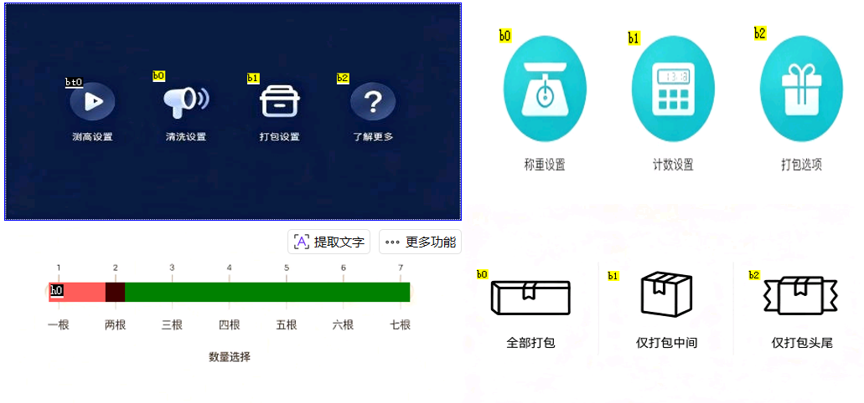
图4.5触摸屏画面

自动模式：
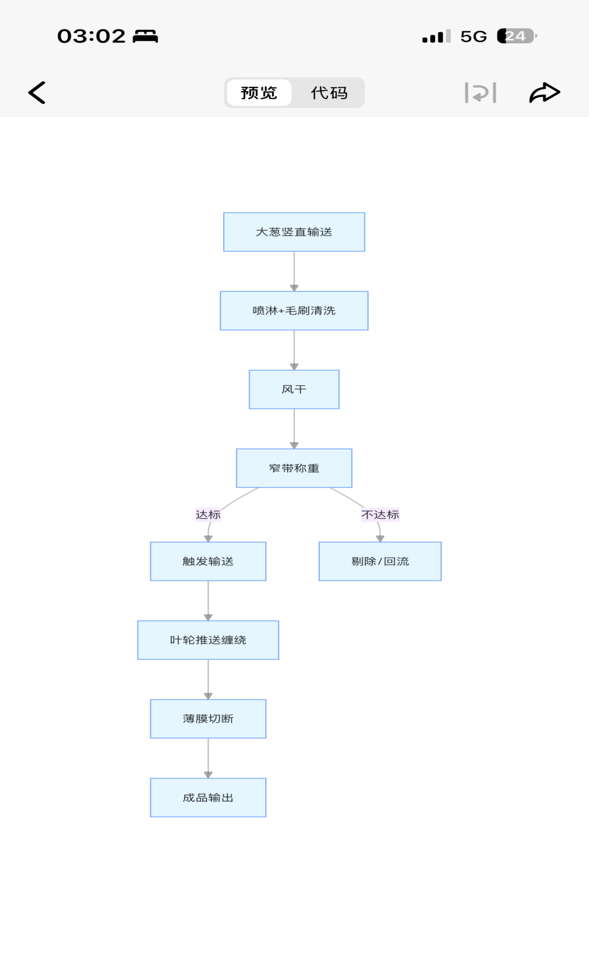
各工序光电/限位开关互锁，确保动作顺序正确；
故障处理：急停、堵料、重量超差等异常触发停机，触摸屏显示报警代码。

关键算法
步进控制：梯形加减速算法（S曲线规划），减小启停冲击；
称重滤波：滑动窗口平均法（采样10次/秒），剔除皮带振动干扰；
动态补偿：超声波测距修正葱长，自适应调整切割位置与推送速度。

4.7 PCB设计与接口规范
板载接口：XH2.54系列接插件（2P/3P/4P/6P），分类连接传感器、电机、电源；
电源分区：电机电源（24V）与控制电源（5V/3.3V）独立布线，减少干扰；
防护设计：信号线双绞+屏蔽，继电器线圈并联续流二极管，防反电动势损坏IO口。

4.8 安全与可靠性
电气安全：总开关+急停双重断电，电机过流保护（驱动器内置），漏电保护开关（AC侧）；
机械安全：限位开关硬限位，超程强制停机；
故障诊断：传感器断线检测、电机堵转检测，语音+屏幕双重报警。
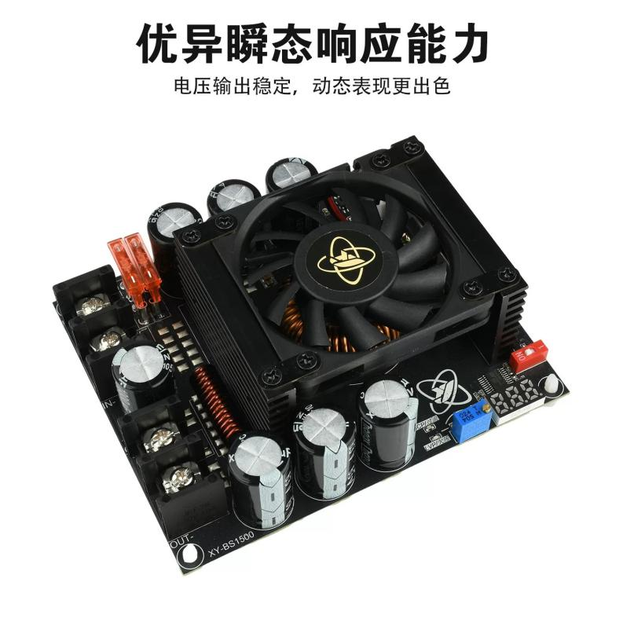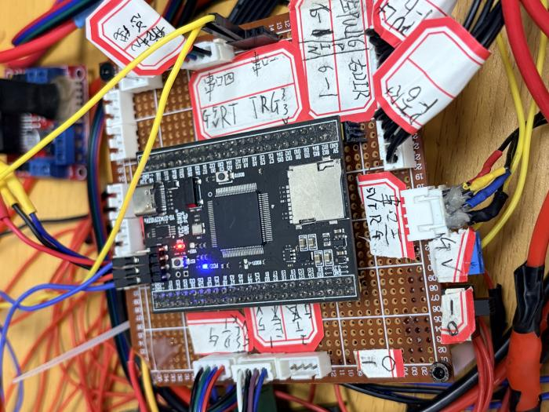
图4.6可升压模块图 4.7电路接线

4.9 本机主要单片机代码 — 以下为核心模块关键代码（STM32F103VET6，Keil MDK工程）：
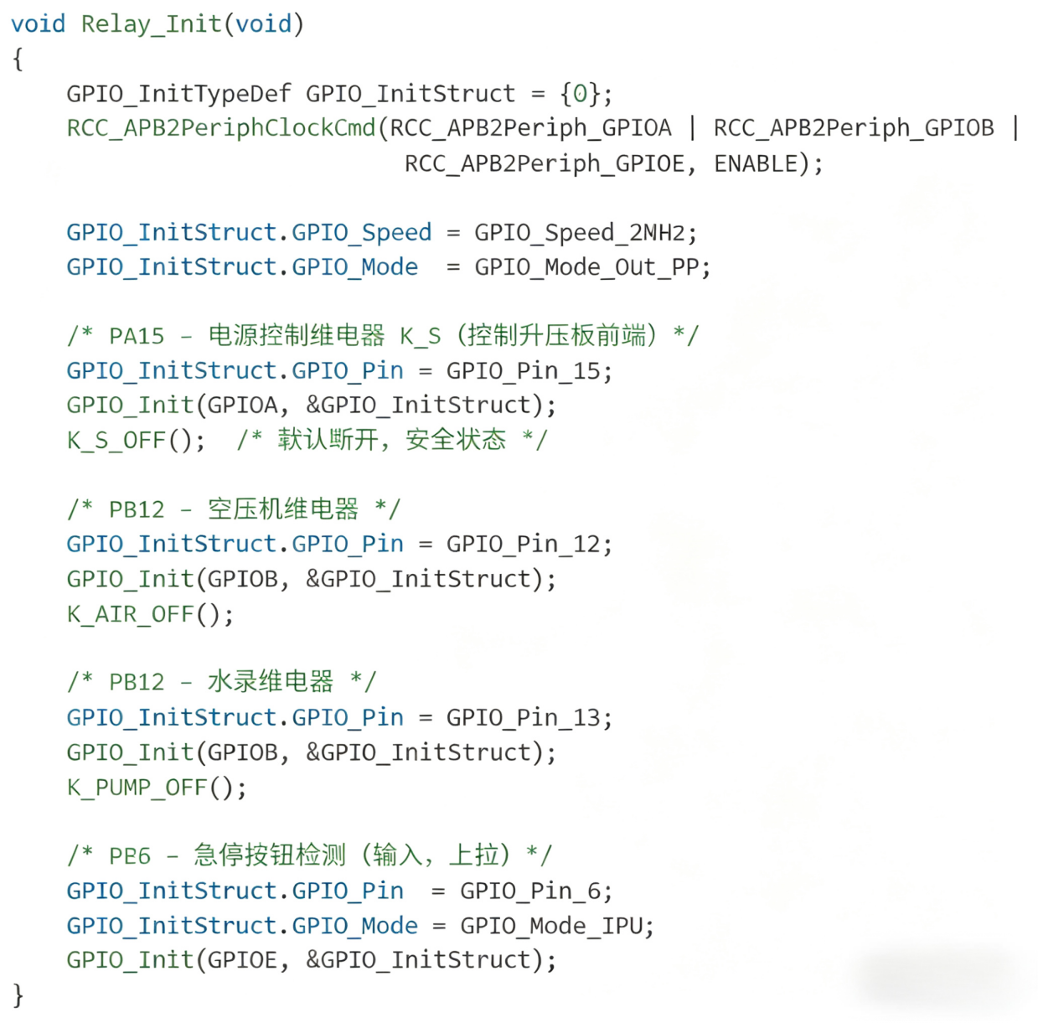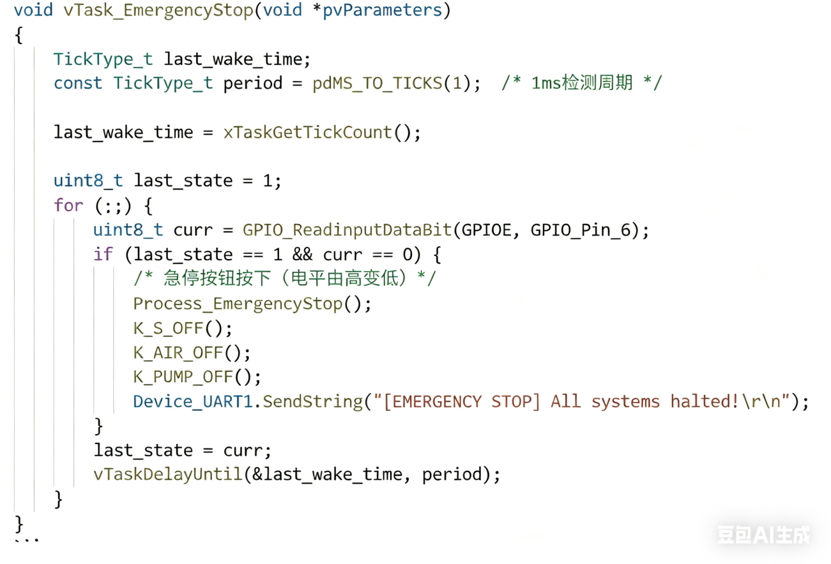
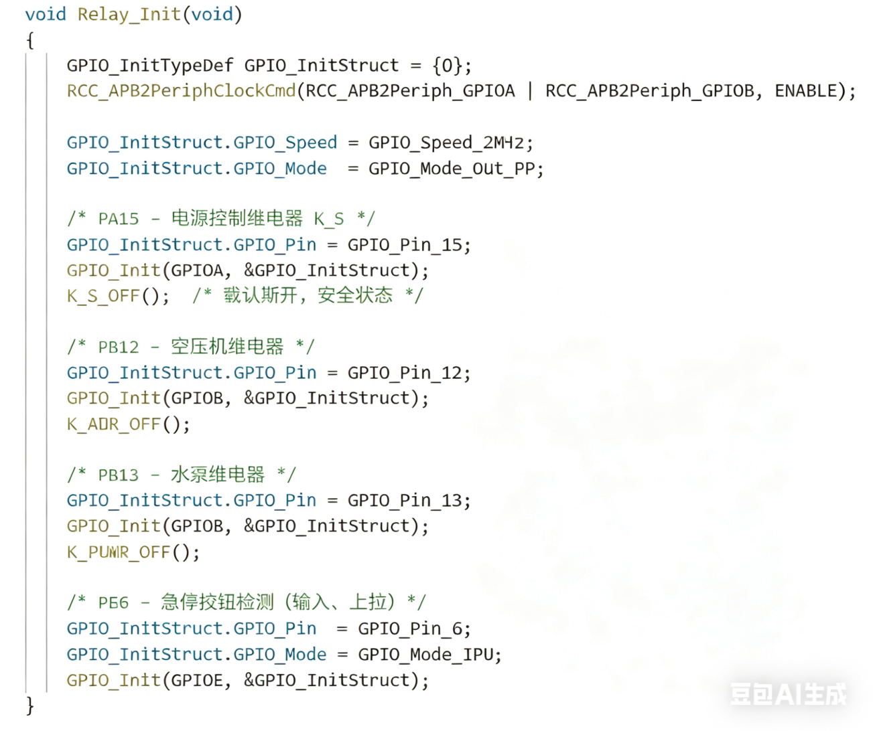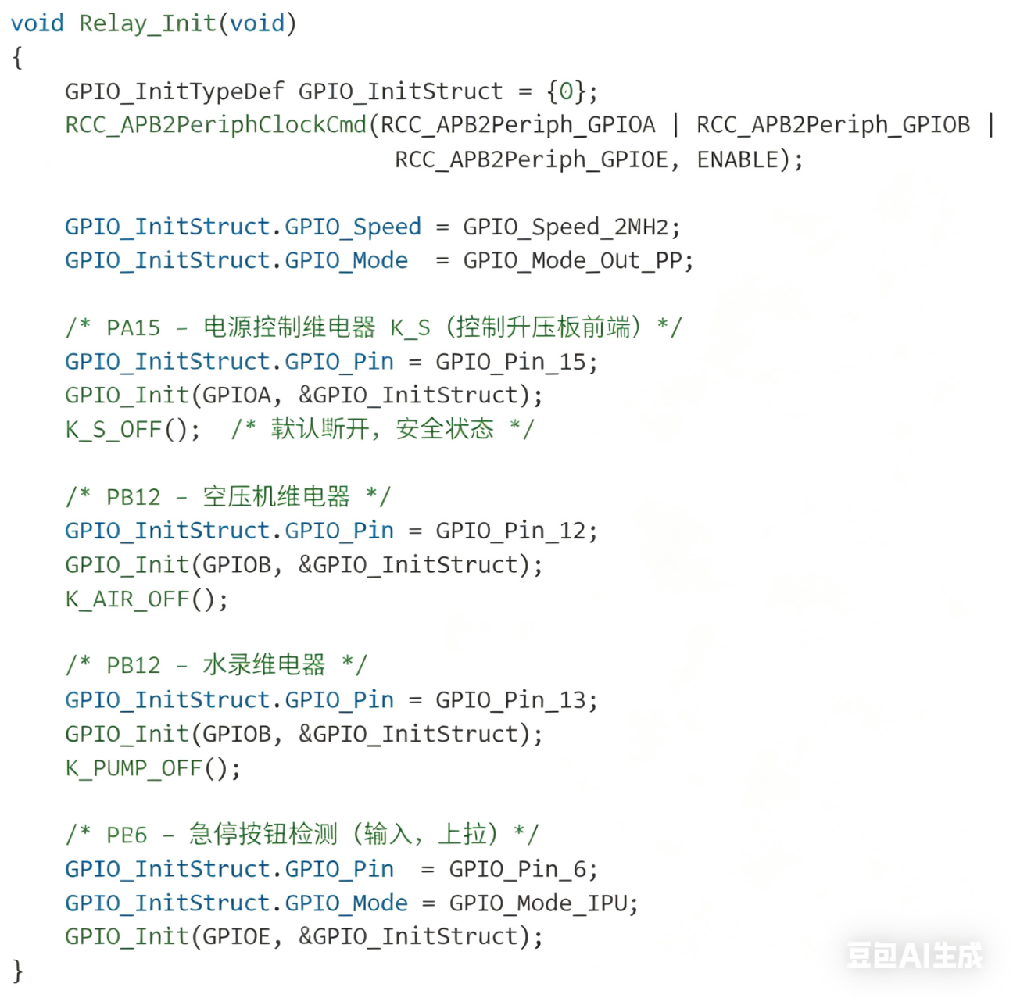
1. 六路步进 PWM 定时器初始化（bsp_stepper.c）
/* VET6 LQFP100：步进1→PE9、步进2→PA0、步进3→PA6
* 步进4→PA1、步进5→PE14、步进6→PE13
* TIM1 FullRemap: CH1→PE9, CH3→PE13, CH4→PE14
*/
static void Stepper_TIM_Init(void)
{
TIM_TimeBaseInitTypeDef tb;
TIM_OCInitTypeDef oc;

/* TIM1：步进1/5/6（高级定时器，须设置 MOE）*/
tb.TIM_Prescaler = 71; /* 72MHz / 72 = 1MHz */
tb.TIM_Period = 999; /* PWM频率 ≈ 1kHz */
TIM_TimeBaseInit(TIM1, &tb);

/* CH1 → 步进1（PE9）*/
oc.TIM_OCMode = TIM_OCMode_PWM1;
oc.TIM_OutputState = TIM_OutputState_Enable;
oc.TIM_Pulse = 500; /* 50% 占空比 */
TIM_OC1Init(TIM1, &oc);
TIM_OC1PreloadConfig(TIM1, TIM_OCPreload_Enable);

/* CH3 → 步进6（PE13），CH4 → 步进5（PE14）同理 */
TIM_OC3Init(TIM1, &oc);
TIM_OC4Init(TIM1, &oc);

TIM_ARRPreloadConfig(TIM1, ENABLE);
TIM_CtrlPWMOutputs(TIM1, ENABLE); /* 高级定时器必须使能 MOE */
TIM_ITConfig(TIM1, TIM_IT_Update, ENABLE);
TIM_Cmd(TIM1, DISABLE); /* 默认关闭，由 Run 函数启动 */

/* TIM2/3/5 配置同理（通用定时器，无 MOE）*/
}

/* 步进连续旋转 */
void Stepper_RunAtSpeed(Stepper_ID_TypeDef id,
uint16_t steps_per_sec,
Stepper_Dir_TypeDef dir)
{
Stepper_SetDirLevel(id, dir);
Stepper_SetFrequency(id, steps_per_sec); /* ARR = 1MHz / hz */
Stepper_StartTimer(id);
}

/* 定量走步（更新中断中递减 remain，到0自动停止）*/
void Stepper_MoveSteps(Stepper_ID_TypeDef id, uint32_t total_steps,
Stepper_Dir_TypeDef dir, uint16_t steps_per_sec)
{
c->mode = STEPPER_MODE_MOVE_STEPS;
c->remain = total_steps;
Stepper_SetDirLevel(id, dir);
Stepper_SetFrequency(id, steps_per_sec);
Stepper_StartTimer(id);
}
2. 直流电机 TIM8 四路 PWM 驱动（bsp_dc_motor_obj.c）
/* TIM8: 72MHz / PSC=72 / ARR=100 → 10kHz PWM
* DCM1: PC6 / DCM2: PC7 / DCM3: PC8 / DCM4: PC9
*/
#define DCM_TIM TIM8
#define DCM_PSC 72
#define DCM_ARR 100

static void DCM_TIM8_HwInit(void)
{
TIM_TimeBaseInitTypeDef tb;
TIM_OCInitTypeDef oc;

tb.TIM_Prescaler = DCM_PSC - 1;
tb.TIM_Period = DCM_ARR - 1;
tb.TIM_CounterMode = TIM_CounterMode_Up;
TIM_TimeBaseInit(DCM_TIM, &tb);

oc.TIM_OCMode = TIM_OCMode_PWM1;
oc.TIM_OCPolarity = TIM_OCPolarity_High;
TIM_OC1Init(DCM_TIM, &oc); /* CH1 → PC6 */
TIM_OC2Init(DCM_TIM, &oc); /* CH2 → PC7 */
TIM_OC3Init(DCM_TIM, &oc); /* CH3 → PC8 */
TIM_OC4Init(DCM_TIM, &oc); /* CH4 → PC9 */

TIM_ARRPreloadConfig(DCM_TIM, ENABLE);
TIM_CtrlPWMOutputs(DCM_TIM, ENABLE); /* 高级定时器 MOE */
TIM_Cmd(DCM_TIM, ENABLE);
}

/* 设置 PWM 占空比 */
static void DCM_RunImpl(DCM_t *self, uint8_t duty,
Motor_Direction_TypeDef dir)
{
if (duty == 0) { self->Stop(self); return; }

/* 方向引脚 */
if (dir == DIR_FORWARD) { IN1_H(self); IN2_L(self); }
else { IN1_L(self); IN2_H(self); }

/* CCR = duty% × ARR */
uint16_t ccr = (uint32_t)duty * DCM_ARR / 100;
switch (self->pins.tim_channel) {
case TIM_Channel_1: DCM_TIM->CCR1 = ccr; break;
case TIM_Channel_2: DCM_TIM->CCR2 = ccr; break;
case TIM_Channel_3: DCM_TIM->CCR3 = ccr; break;
case TIM_Channel_4: DCM_TIM->CCR4 = ccr; break;
}
DCM_TIM->CCER |= (1U << (self->pins.tim_channel - 1));
}
3. 工艺流程主状态机 — 四分区架构（process_control.c）
/* 主状态机：分区A夹入→B清洗→C等待计数→D打包 */
void Process_Main_SM_Run(void)
{
uint32_t now = PROCESS_TICK();

if (g_protocol_emergency_stop_request) { Process_EmergencyStop(); return; }
if (g_protocol_process_pause_request) { Process_Pause(); return; }

switch (g_process_status.phase) {

case PROCESS_IDLE: break;

case PROCESS_ZONE_A_CLAMP: /* 分区A：夹入切割 */
Process_Clamp_SM_Run();
if (g_process_status.clamp_state == CLAMP_DONE) {
g_process_status.phase = PROCESS_ZONE_B_CLEAN;
}
break;

case PROCESS_ZONE_B_CLEAN: /* 分区B：清洗吹气 */
Process_Clean_SM_Run();
if (g_process_status.clean_state == CLEAN_DONE) {
g_process_status.phase = PROCESS_ZONE_C_WAIT;
}
break;

case PROCESS_ZONE_C_WAIT: /* 分区C：等待计数 */
Process_Wait_SM_Run();
if (g_process_status.wait_state == WAIT_READY) {
if (g_process_status.onion_count >= g_process_params.target_count) {
g_process_status.phase = PROCESS_ZONE_D_PACK;
} else {
g_process_status.phase = PROCESS_ZONE_A_CLAMP;
}
}
break;

case PROCESS_ZONE_D_PACK: /* 分区D：红外+超声双重检测打包 */
Process_Pack_Zone_SM_Run();
if (g_process_status.pack_zone_state == PACK_ZONE_DONE) {
g_process_status.phase = PROCESS_DONE;
}
break;

case PROCESS_DONE:
Process_StopAll();
g_process_status.phase = PROCESS_IDLE;
break;
}
}

/* 急停：保存快照 → 停所有设备 → 空闲 */
/* 恢复时从快照还原断点，继续执行 */
void Process_EmergencyStop(void)
{
g_process_status.phase_emstop_backup = g_process_status.phase;
g_process_status.emstop_backup_valid = 1;
Process_StopAll();
g_process_status.phase = PROCESS_IDLE;
}
4. TJC 串口屏协议解析（main.c）
/* TJC 帧格式: [AA] [CMD] [LEN] [DATA...] [CS]
* CS = AA ^ CMD ^ LEN ^ DATA[0] ^ ... ^ DATA[LEN-1]
*/
void USART3_HW_OnRxByte(uint8_t b)
{
static uint8_t s_tjc_state = 0, s_tjc_cmd, s_tjc_len;
static uint8_t s_tjc_data[32], s_tjc_data_idx, s_tjc_calc_cs;

switch (s_tjc_state) {
case 0: /* 等待帧头 AA */
if (b == 0xAA) { s_tjc_calc_cs = b; s_tjc_state = 1; }
break;
case 1: /* 命令 */
s_tjc_cmd = b; s_tjc_calc_cs ^= b; s_tjc_state = 2; break;
case 2: /* 长度 */
s_tjc_len = (b > 32) ? 32 : b;
s_tjc_calc_cs ^= b; s_tjc_data_idx = 0;
s_tjc_state = (s_tjc_len > 0) ? 3 : 4; break;
case 3: /* 数据 */
s_tjc_data[s_tjc_data_idx++] = b;
s_tjc_calc_cs ^= b;
if (s_tjc_data_idx >= s_tjc_len) s_tjc_state = 4; break;
case 4: /* 校验 → 处理命令 */
if (b == s_tjc_calc_cs) {
switch (s_tjc_cmd) {
case 0x30: /* 开始流程 */
g_process_run_request = 1;
g_protocol_process_start_request = 1; break;
case 0x31: g_protocol_process_stop_request = 1; break;
case 0x32: g_protocol_process_pause_request = 1; break;
case 0x33: g_protocol_process_resume_request = 1; break;
case 0x2F: g_protocol_emergency_stop_request = 1; break;
case 0x34: /* 清洗模式 data[0] */
g_clean_mode = (CleanMode_TypeDef)s_tjc_data[0]; break;
case 0x35: /* 打包模式 data[0] */
g_pack_mode = (PackTriggerMode_TypeDef)s_tjc_data[0]; break;
case 0x36: /* 工艺参数 data:[ID][VH][VL] */
Process_SetParam(s_tjc_data[0],
(uint16_t)(s_tjc_data[1] << 8) | s_tjc_data[2]); break;
}
}
s_tjc_state = 0; break;
}
}
5. Jetson 通信协议处理（protocol.c）
/* 协议帧: [FF] [CMD] [LEN] [DATA...] [CS]
* CS = FF ^ CMD ^ LEN ^ DATA[0] ^ ... ^ DATA[LEN-1]
*/
void Protocol_ProcessCommand(uint8_t cmd, uint8_t *data, uint8_t len)
{
switch (cmd) {
case CMD_PROCESS_START:
g_protocol_process_start_request = 1; break;
case CMD_PROCESS_STOP:
g_protocol_process_stop_request = 1; break;
case CMD_PROCESS_PAUSE:
g_protocol_process_pause_request = 1; break;
case CMD_PROCESS_RESUME:
Process_Resume(); break;
case CMD_SET_PARAM: /* data:[ID][VH][VL] */
if (len >= 3)
Process_SetParam(data[0],
(uint16_t)(data[1] << 8) | data[2]); break;
case CMD_SET_CLEAN_MODE:
g_clean_mode = (CleanMode_TypeDef)data[0];
Process_SetParam(0xF1, data[0]); break;
case CMD_SET_PACK_MODE:
g_pack_mode = (PackTriggerMode_TypeDef)data[0];
Process_SetParam(0xF2, data[0]); break;
case CMD_DCM_START: /* data:[电机ID][占空比][方向] */
if (data[0] == 0x11) DCM1_Run(data[1], data[2] ? DIR_BACKWARD : DIR_FORWARD);
else if (data[0] == 0x12) DCM2_Run(data[1], data[2] ? DIR_BACKWARD : DIR_FORWARD);
else if (data[0] == 0x13) DCM3_Run(data[1], data[2] ? DIR_BACKWARD : DIR_FORWARD);
else if (data[0] == 0x1F) { DCM1_Run(data[1], DIR_FORWARD);
DCM2_Run(data[1], DIR_FORWARD);
DCM3_Run(data[1], DIR_FORWARD); }
break;
case CMD_ALL_STOP: /* 急停 */
g_protocol_emergency_stop_request = 1; break;
case CMD_ULTRASONIC_TEST: {
uint16_t d = Process_ReadPackDistance();
uint8_t ud[3] = { d >> 8, d & 0xFF, (d == 0xFFFF) ? 0xFF : 0x00 };
Protocol_SendFrame(CHANNEL_USART2, CMD_ULTRASONIC_TEST, ud, 3); break;
}
}
}

/* 主动上报传感器数据（供 Jetson 视觉导航用）*/
void Protocol_ReportSensorData(void)
{
g_sensor_data.motor1_position = M1_GetPos();
g_sensor_data.motor1_speed = MOTOR[STEPPER_1].current_speed;
g_sensor_data.adc_value = ADC_PRESSURE_GetValue();
Protocol_SendSensorData(CHANNEL_USART2);
}
6. main() 主循环架构（main.c）
int main(void)
{
BSP_Tick_Init(); /* SysTick 1ms 中断 */
GPIO_Init_All(); /* LED/按钮/传感器 GPIO */
UART_InitAll(); /* UART1/2/3/4 初始化 */
ServoBus_InitAll(); /* 飞特总线舵机 */
Stepper_Init(); /* 六路步进 PWM + TIM1 FullRemap */
Device_InitInstance();
SERVO_InitAll(); /* TIM4 PWM 舵机 */
DCM_InitAll(); /* TIM8 四路直流 PWM */
Relay_InitAll(); /* 继电器 + 关闭 JTAG */
Process_Init(); /* 工艺流程初始化 */

s_app_tick_armed = 1; /* 允许 SysTick 钩子运行 */

for (;;) {
/* 处理串口屏命令（USART3 ISR → 标志 → 主循环执行）*/
if (g_protocol_emergency_stop_request) { Process_EmergencyStop(); }
if (g_protocol_process_start_request) { Process_Start(); }
if (g_protocol_process_pause_request) { Process_Pause(); }
if (g_protocol_process_resume_request) { Process_Resume(); }
if (g_protocol_process_stop_request) { Process_Stop(); }

/* 工艺主状态机（10ms 节拍，避免 HX711 等阻塞操作在 ISR 中执行）*/
while (s_process_sm_pending_count != 0) {
s_process_sm_pending_count--;
Process_Main_SM_Run();
}

/* 诊断打印：每 2s 打印当前 phase/clamp_state */
}
}

/* SysTick 1ms 钩子 → 10ms 累加 pending 触发状态机 */
void BSP_Tick_AppHook1ms(void)
{
if (++s_process_sm_div1ms >= 10) {
s_process_sm_div1ms = 0;
if (s_process_sm_pending_count < 250) s_process_sm_pending_count++;
}

/* 按钮二次消抖 + PC13 LED 翻转 */
/* 电机3/4 上电自检（正/反转各 2.5s）*/
/* 丝杆上电回原点（E0 限位触发停止）*/
/* 分区E：步进电机流水线段状态机（毫秒推进，无 delay）*/
}

